hackathon2026

1. 문제정의

현재 예비 창업자들은 상권 분석을 할 때 주로 유동인구나 표면적인 카드 매출액이라는 제한적인 지표에만 의존하고 있다. 하지만 겉으로 매출이 높아 보이더라도, 해당 지역 주민들의 실질적인 구매력이 하락하고 있거나 잠재적인 금융 부실(장기 연체율 증가 등)이 진행 중이라면 그 상권은 무너질 위험이 있다.
단순히 사람이 많고 돈이 도는 곳이 아니라, 건전한 자본이 지속적으로 유입되며 신용 리스크가 낮은 곳을 찾아야 한다. 하지만 이러한 거시적 금융 리스크를 짚어내지 못하여 창업 실패율을 높이는 원인이 되고 있다.
[https://www.kodit.co.kr/common/nttFileDownload.do?fileKey=9655f6d5c21a6e9862703419d0e916af, https://www.gjf.or.kr/other/attach/process.file.do?TP=dn&sn=22156&key=4A62C9A0290C2C3, https://www.idaegu.co.kr/news/articleView.html?idxno=533845 ]

2.주제

상권 수익성과 거시적 금융 리스크(연체율)를 결합한 데이터 기반 맞춤형 창업 입지 및 업종 추천 플랫폼 (Snowscape)

3. 가설 (Hypothesis)
- 지역의 표면적인 카드 매출(Sales/Capita)이 높더라도, 지역 거주자의 90일 이상 장기 연체(D90) 수치가 임계치를 초과한다면 신용 점수가 크게 하락할 확률이 크다. 따라서 해당 상권은 곧 쇠퇴기에 접어들 확률이 높다.
- 지역별 평균 자산(Asset)과 1인당 소비액(Spend)을 교차 분석하여 사분면으로 나누고, 여기에 연체 리스크를 결합하면 가장 안전하고 성장성 높은 '안전 차익(Safe Arbitrage)' 상권이라고 할 수 있다.
- 상권이 안전(Safe)하다고 판단되더라도 특정 업종의 포화도가 다를 수 있으므로, 과거 매출 대비 업종별 성장률(Growth)과 비중(PCT)을 가중 합산하면 해당 상권에 가장 적합한 최적의 창업 업종을 추천할 수 있다.

4. 아키텍처 구조 (Architecture Structure)
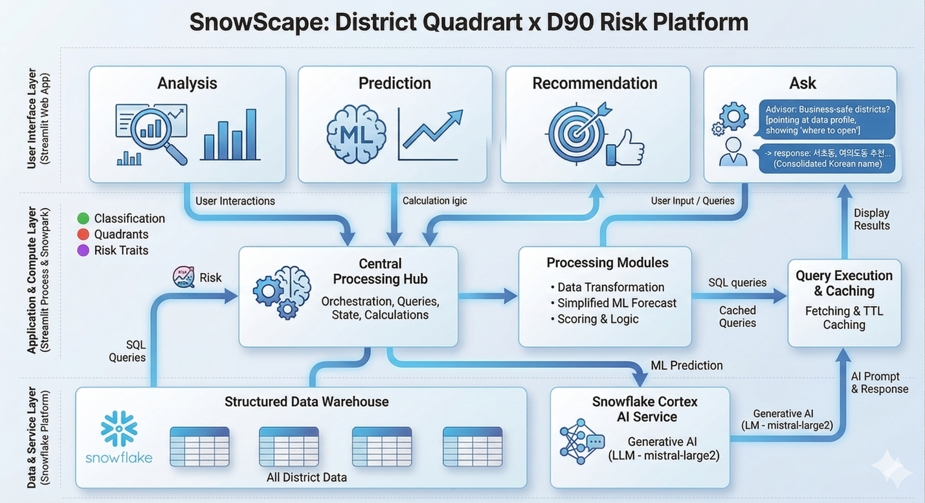

(임시 이미지)
5. 사용된 기술 스택 (Tech Stack)
- Data Warehouse & Cloud Data Platform: Snowflake
- AI & Large Language Model (LLM): Snowflake Cortex (mistral-large2 모델)
- Backend & Data Processing: Python 3.x, SQL
- Snowflake Snowpark
- Pandas, NumPy
- Frontend & Data Visualization: Streamlit
- Altair (Interactive Visualizations)

